Martes
09
de mayo

Tercero de Primaria
Lengua Materna

¡Pero qué buenos adjetivos!

Aprendizaje esperado: identifica las características de personajes, y escenarios, y establece su importancia en el cuento.

Énfasis: emplea adjetivos para describir personajes.

¿Qué vamos a aprender?

Aprenderás a emplear adjetivos para describir personajes.

¿Qué hacemos?

En la sesión de hoy veras los adjetivos en los cuentos. Leamos lo que nos dice nuestro libro de texto en la página 122

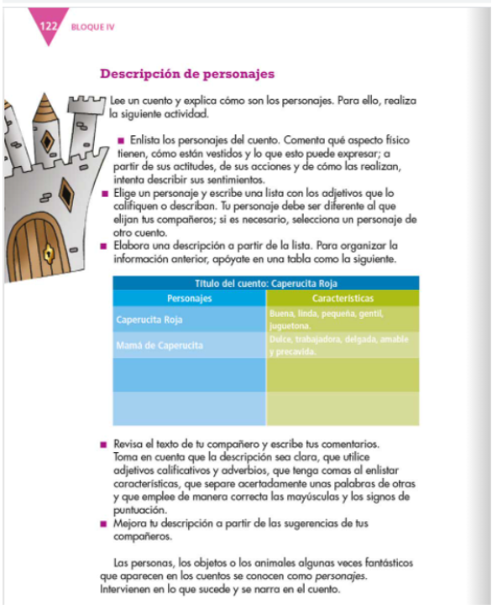

Ahora vamos identificar los adjetivos calificativos con los personajes de algunos cuentos. Te voy a presentar dos cuentos, y vas a ver cómo describen las cualidades de los personajes.

Escogí dos cuentos que tienen algo en común. Uno se llama “Los perros bomberos” que está en su libro de lecturas en la página 54 y el otro se llama “El gato bombero” y está en el libro de lecturas de primero de hace varios años, tal vez sus papás estudiaron con este libro.

Antes de empezar a leer, quiero que tú, pienses en cualidades que crean que tienen los perros y los gatos bomberos.

En primer lugar, ya tenemos un adjetivo que compartir, que es el de “bombero” es decir, no son cualquier tipo de animales, sino bomberos.

Bueno, piensa tres características que creas que tienen estos perros.

Pues tal vez son atrevidos, audaces y valientes.

Cuando leamos el texto, veremos si mencionan alguno de estos adjetivos calificativos, u otros.

Bueno, además de esos adjetivos que ya dijimos para los perros bomberos, creo que un gato bombero debe de ser ágil, malabarista y arriesgado.

Veamos si los cuentos dicen algo al respecto, también veamos si los adjetivos que escribiste, coinciden con los mencionados en el libro.

Escuchemos la historia. El cuento de “Los perros bomberos”.

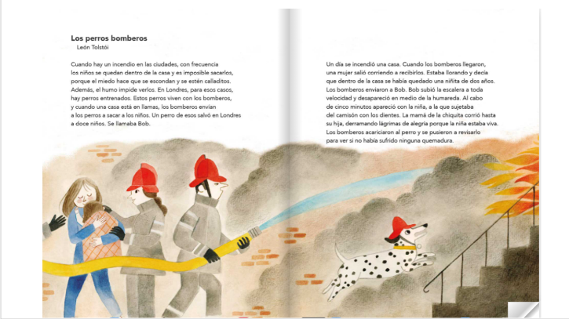

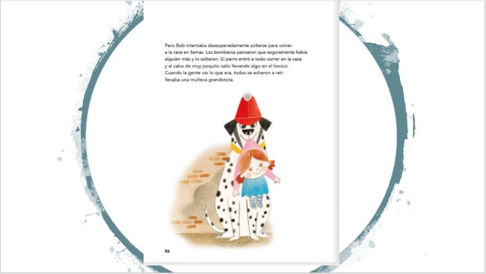

El autor pensó que los perros bomberos tienen que estar entrenados.

Solo utilizó un adjetivo para describir al personaje central, pero tenemos más personajes.
Habla de los niños calladitos y de la niña que estaba viva, busquemos en la siguiente página. El autor describe a una muñeca como grandotota.

Bob, nuestro personaje, es todo un héroe.

Te invito a ver el siguiente video.
https://www.youtube.com/watch?v=smBDt3AcYVo (de 9:57 a 13:00)

Ahora vayamos con el segundo cuento. Lee las siguientes imágenes.

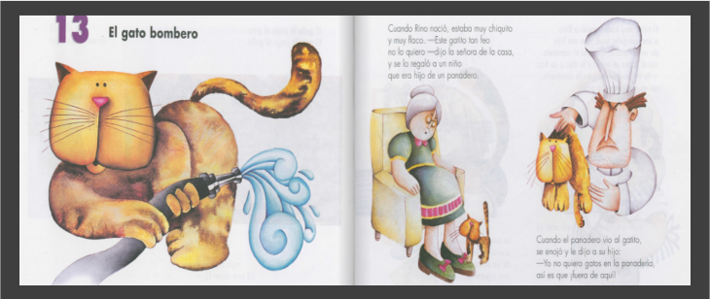

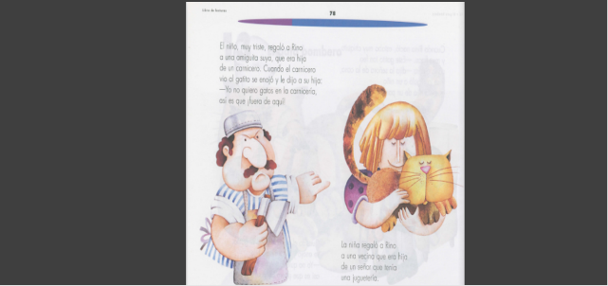

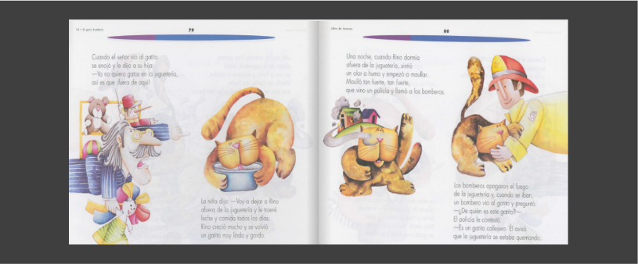
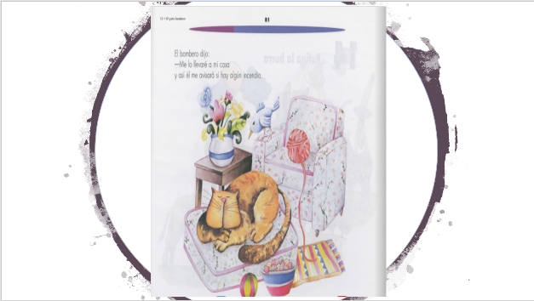

Yo diría que este gato, al final fue un suertudo, muy suertudo, qué bueno que consiguió dueño y que además va a poder ayudar a salvar vidas.

Los adjetivos que pudiste ver, podrían ser: Chiquito y flaco, niño y triste, gato lindo y gordo, luego dice que Rino era un gatito callejero, callejero seria el adjetivo y tenía muy buen olfato.

Qué buena colección de adjetivos quedó, y qué buenos cuentos leíste.

Si te es posible consulta otros libros y comenta el tema de hoy con tu familia. Si tienes la fortuna de hablar una lengua indígena aprovecha también este momento para practicarla y platica con tu familia en tu lengua materna.

¡Buen trabajo!

Gracias por tu esfuerzo.

Para saber más:
Lecturas

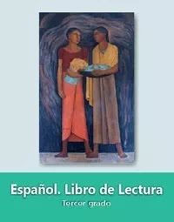
https://libros.conaliteg.gob.mx/20/P3LEA.htm

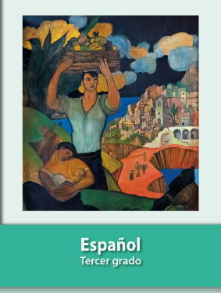
https://libros.conaliteg.gob.mx/20/P3ESA.htm

